2012新版党政公文标准格式设置

一、公文的模板制作
进入系统：“开始”菜单——“程序”——“Microsoft Word”——进入Word 界面,
（一）进行页面设置
选择“文件”——“页面设置”选择“页边距”附签，上：3.7厘米 下：3.5厘米 左：2.8厘米 右：2.6厘米。选择“版式”附签，将“页眉和页脚”设置成“奇偶页不同”,在该选项前打“√”。选择“文档网格”附签，“字体设置”，“中文字体”设置为“仿宋”；“字号”设置成“三号”，单击“确定”按钮，选中“指定行网格和字符网格”；将“每行”设置成“28”个字符；“每页”设置成“22”行。然后单击“确定”按钮，这样就将版心设置成了以三号字为标准、每页22行、每行28个汉字的国家标准。
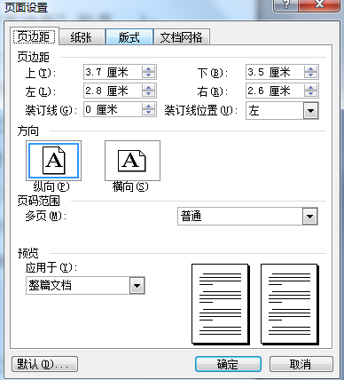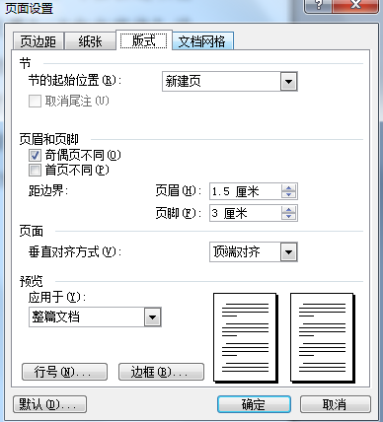
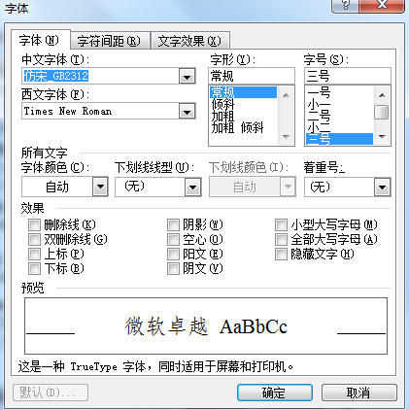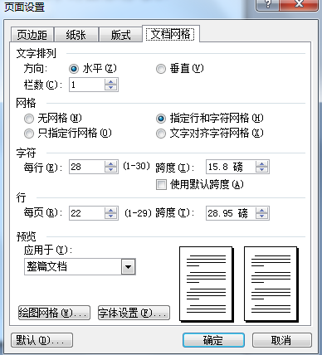
（二）插入页号
选择“插入”——“页码”，“位置”设置为“页面底端（页脚）”，“对齐方式”设置为“外侧”。然后单击“格式”按钮，“数字格式”设置为全角的显示格式，单击“确定”按钮，再次单击“确定”按钮完成页码设置。双击页码，在页码两边各加上一条全角方式的短线；并将页码字号设置成“四号”；字体任意；奇数页的页码设置成右空一个汉字，偶数页的页码设置成左空一个汉字。
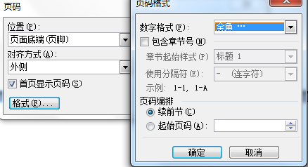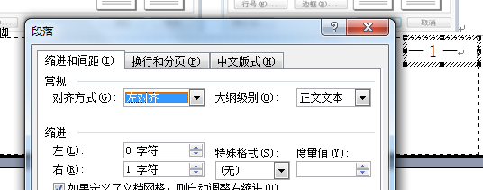
（三）文号制作
平行文文号：文号——三号仿宋、居中显示。
上行文文号：文号——三号仿宋字体、左空一个字的距离；签发人——三号仿宋字体；签发人姓名——三号楷体、右空一个字的距离。
注：文号一定要使用六角符号。六角符号插入方法：选择“插入”——“符号”——“符号”附签，找到六角符号后，将光标置于准备插入的地方，单击“插入”按钮即可。
（四）版记制作
选择“表格”——“插入”——“表格”，选中表格，单击鼠标右键——表格属性——“表格”附签，“对齐方式”设置为“居中”；然后单击“边框和底纹”按钮，在“预览”窗口中将每行的下线选中，其它线取消，在表格中填写具体内容：抄送、抄送单位、印发单位及印发日期用三号仿宋。
（五）保存成模板文件
单击“文件”——“保存”，“保存类型”：选择“文档模板（*.dot）”；“文件名”：给模板命名；“保存位置”：模板所在路径（一般不做，默认即可）。
至此，模板制作完成。以后所有属于此种类型的公文都可以调用该模板，直接进行公文正文的排版。
要对该模板进行修改，可以调出相应模板，方法是：选择“文件”——“打开”，找到相应的模板路径，若模板保存时按系统默认设置的，然后单击“打开”按钮调出模板即可进行修改。
二、公文正文排版
（一）依据模板建立新公文
选择“文件”——“新建”——“常用”附签，选中所需模板，单击确定，调出模板。
（二）制作公文正文内容
正文内容根据用户的实际需求，可以直接录入文字，也可以从其它软件中将文字复制进来，但必须遵循以下国家标准：
标 题——二号小标宋字体，居中显示；
主送机关——三号仿宋字体，顶格，冒号使用全角方式；
正 文——三号仿宋字体；
成文日期——三号仿宋字体，右空四个字的距离，“○”和六角符号的输入方法一致，不能使用“字母O”或“数字0”代替。
文号、签发人、主题词——按照模板定义的字体填写完整。
最后，将红头、红线、文号、签发人、标题、主送机关、正文、成文日期、主题词的相互位置调整好。

